OPEN BROADCASTER SOFTWARE (OBS) STUDIO
Ce logiciel libre, multi plateforme et open source, permet l'enregistrement vidéo et le streaming en direct. Seule la partie enregistrement vidéo sera traitée dans ce tutoriel.
Lien d’ouverture : https://obsproject.com/fr
Une fois l'application installée et lancée, voyons les différentes parties de la fenêtre de l'application.
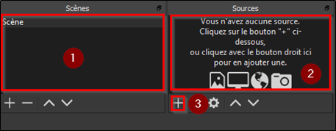
Dans la fenêtre des Scènes : par défaut une scène est présente.
Dans la fenêtre des Sources : par défaut, il n’y a pas de source.
Ajoutez vos sources (écrans, fenêtre, webcam, etc.), en cliquant sur le bouton +. Vous pouvez ajouter autant de sources que vous le souhaitez.
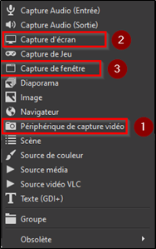
Périphérique de capture vidéo : Permet d’ajouter un périphérique de capture vidéo comme une webcam ou une caméra.
Capture d’écran : Envoi tout ce qui est affiché sur votre écran. Si vous avez plusieurs écrans vous pouvez choisir quel écran capturer. L’option Capturer le curseur permet de rendre visible la souris dans la vidéo.
Capture de fenêtre : Affiche uniquement le contenu d’une fenêtre qui est ouverte, votre navigateur par exemple. Vous avez la possibilité de choisir quelle fenêtre vous souhaitez montrer.

Périphérique de capture vidéo
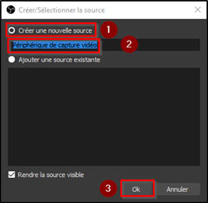
Cochez Créer une nouvelle source.
Renommez votre périphérique (ex : ma webcam).
Validez en cliquant sur le bouton OK.
La fenêtre de votre périphérique (webcam) s’affiche.
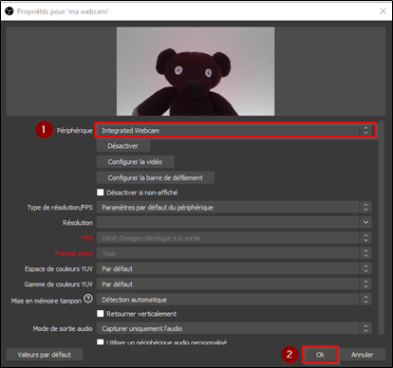
Sélectionnez le périphérique souhaité dans la liste déroulante.
Laissez cochés les paramètres pas défaut.
Validez en cliquant sur le bouton OK en bas de la fenêtre.
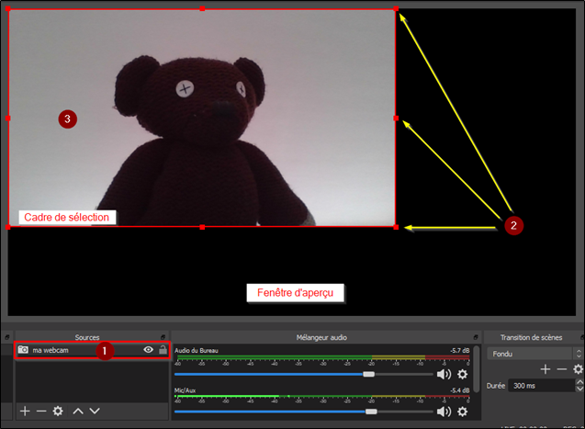
Votre source, ici ma webcam, est le premier périphérique de capture vidéo ajouté en haut de la liste.
Cliquez et déplacez les poignées (carrés rouges) pour redimensionner la source ma webcam dans la fenêtre d’aperçu
Si besoin, cliquez et déplacez la fenêtre ma webcam.

Capture d’écran

Capture de fenêtre

